Вентиляция в котельной с газовым котлом
ОБЪЁМ: 5400 - 8000
ТОЧНЫЕ ВХОЖДЕНИЯ:

РАЗБАВОЧНЫЕ ВХОЖДЕНИЯ:
вентиляция в котельной с газовым котлом ( 1 )
http://klivent.net/ventilyaciya/pomeshhenij/v-kotelnoj.html
http://gidroguru.com/ventilyaciya/815-ventilyaciya-kotelnoj

Любое котельное оборудование, задача которого заключается в отоплении жилых помещений и организация горячего водоснабжения, должно быть оборудовано вентиляцией. Нагревание теплоносителя в газовом котле автономной отопительной системы за счет сжигания природного газа. Процесс горения любого топлива, не только газообразной смеси, требует постоянного притока свежего воздуха. Вентиляция в домашней котельной с автономным газовым котлом является ключевым аспектом эффективности отопительной системы. От объема кислорода в топочной камере зависит эффективность газового котла.
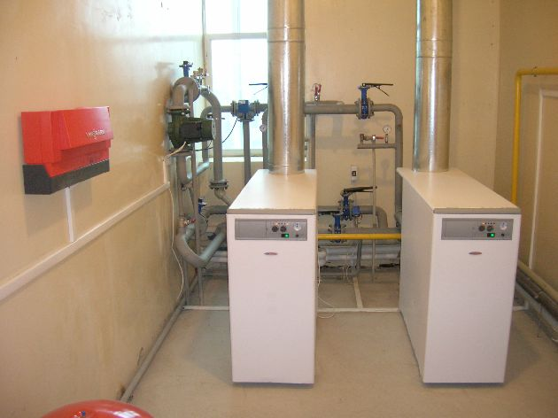
Больше воздуха - топливо горит лучше, возрастает теплоотдача котла, меньше расходуется топлива. Меньше воздуха – горение топлива ухудшается и как результат, меньшая теплоотдача газо-нагревательного прибора, увеличивается расход топлива. Разберемся подробнее, зачем нужна вентиляция в доме с автономным газовым отоплением, какого вида бывает вентиляция и каким образом делаются основные расчеты в данном случае.
Содержание
1. Для чего требуется вентиляция. Основные задачи вентиляционных систем
2. Требования к вентиляции. Основные способы вентиляции котельных
3. Виды вентиляции газо-нагревательного оборудования
- Естественная вентиляция
- Принудительная вентиляция
4. Как делается расчет системы вентиляции

Для чего требуется вентиляция. Основные задачи вентиляционных систем
Во время проектирования автономной системы отопления вентиляции посвящен целый раздел. Значимость вентиляции для отопительной системы трубно переоценить. Основная задача, которая возлагается на вентиляцию - обеспечение нормального функционирования отопительных приборов, создание режима полноценного воздухообмена в отапливаемых помещениях. Несоблюдение требований, предъявляемых к вентиляции, нарушение основных технологических параметров воздухообмена в котельной, может стать причиной поступления угарного газа, других продуктов горения внутрь жилого объекта, опасных для жизни и здоровья обитателей дома.
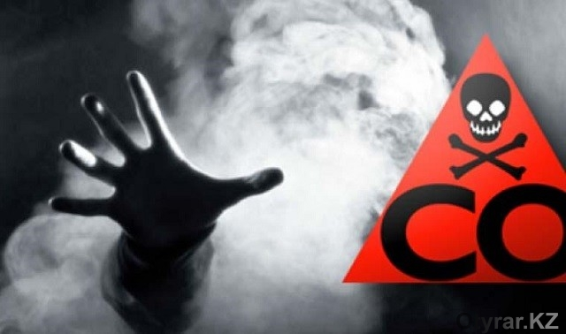
Другой немаловажный аспект, на который следует обратить внимание при монтаже вентиляции - безопасность отапливаемого объекта. Природный газ представляет собой легковоспламеняющееся, взрывоопасное вещество, поэтому при эксплуатации газовых отопительных приборов необходимо соблюдать все существующие меры предосторожности. Правильно отрегулированная вентиляция предотвращает скопление газа внутри помещения в результате утечки топлива, уменьшая концентрацию газа и препятствуя образованию взрывоопасной смеси.
Требования к вентиляции. Основные способы вентиляции котельных
На сегодняшний день в промышленности и в быту для систем отопления существуют различные способы организации вентиляционных систем. Вид вентиляции зависит от типа котельного оборудования, его мощности и конструкционных особенностей здания.
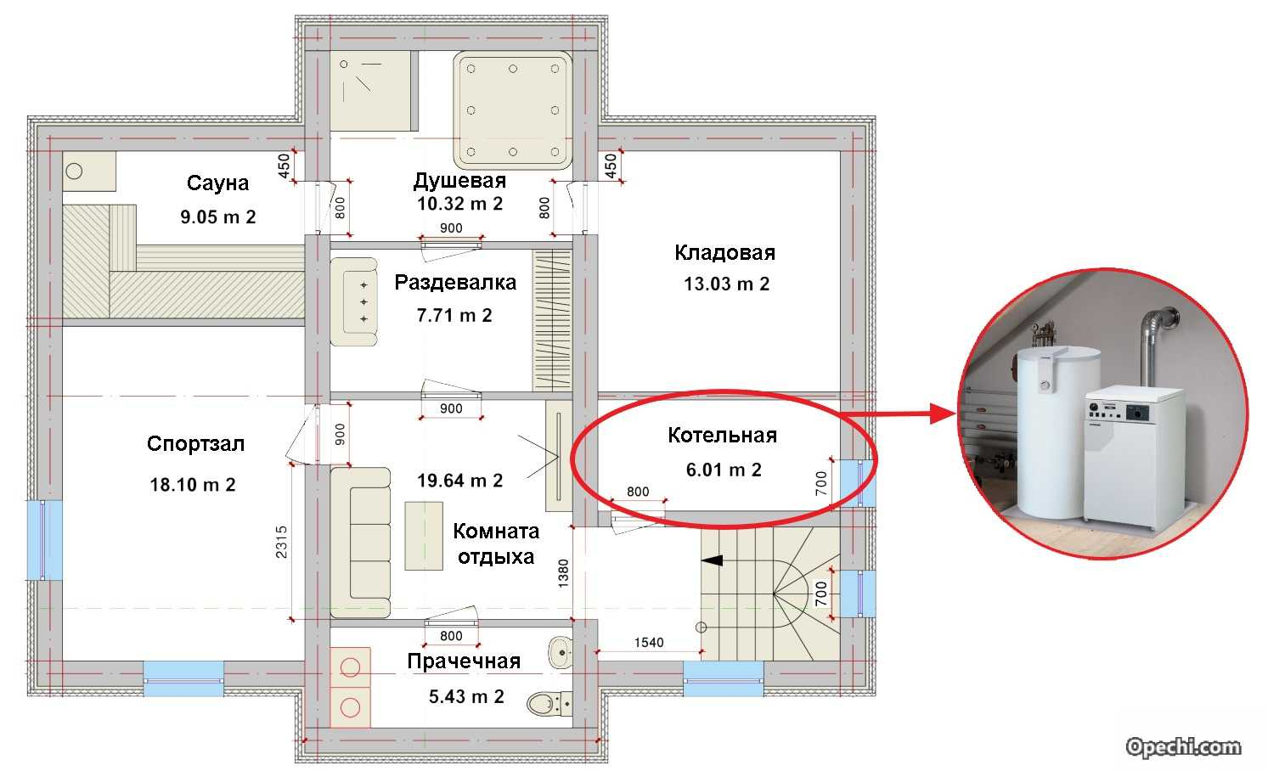
Главное правило: Приток воздуха должен быть трехкратным! Другими словами, поступающий в котельное помещение объем воздуха должен в три раза превышать оптимальный объем воздуха, необходимый для нормальной работы газового котла.
Основные требования, которые выдвигаются к вентиляционным системам, заложены в существующих на сегодняшний день СНиПах. Основные правила, на которые следует обратить внимание, в данном случае следующие:
- котельная должна входить в единую систему вентиляции жилого объекта;
- котельную можно оборудовать в пристройке к основному зданию, в отдельном строении или в специально выделенных в доме для этой цели местах;
- подача воздуха может осуществляться как снаружи, так и за счет воздушной массы, скопившейся внутри жилого объекта;
- диаметр продуха (приточное отверстие) должен быть выдержан в соответствии с нормой - 8 см² на 1 кВт мощности котельного оборудования при условии наружной тяги;
- продух при внутренней подаче воздуха составляет уже 30 см² на 1 кВт.
Все необходимые параметры для оборудования вентиляции указаны в техническом паспорте газо-нагревательного прибора.
Установка вентиляции требует точных расчетов. Монтаж газового отопления в частном доме осуществляется в строгом соответствии с данными, указанными в проекте. В противном случае работа котла будет признана не эффективной и крайне опасной.
Для справки: при пусковых испытаниях автономной системы отопления инженер – теплотехник, прежде всего, проверяет функциональные возможности системы вентиляции. Недочеты и техническое несоответствие вентиляции может стать причиной отказа в вводе системы отопления в эксплуатацию.

Виды вентиляции газо-нагревательного оборудования
Естественная вентиляция
Самый простой способ обеспечить подачу воздуха - естественная вентиляция. Такой вариант полностью независим от человеческого фактора и внешних источников энергии, однако эффективность его может быть крайне низкой ввиду технологических особенностей газового котла и особенностей отапливаемого помещения.
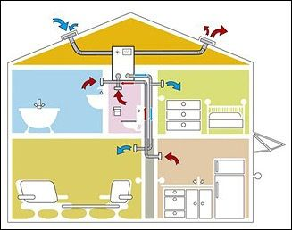
На работу естественной вентиляции оказывает влияние температура атмосферного воздуха, сила ветра, параметры атмосферного давления. Интенсивность работа отопительной системы, давление газа в системе так же могут сказаться на объеме поступающего естественным образом воздуха, нормальной работе вытяжки. Такой вид вытяжки обычно используется в старых постройках, где постоянно происходит естественный обмен воздушных масс за счет сквозняков и большого количества щелей.
На заметку: используя естественную вентиляцию можно в качестве предохранительных мер использовать вентиляторы. Таким способом можно легко и дешево избежать скопления угарного газа внутри котельной, предотвратить образование воздушно-газовой взрывоопасной смеси.
Данный способ вентиляции подходит для жилых объектов небольшой площади, для городской квартиры, когда мощность газового котла не превышает 30 кВт. Такие котлы не требуют выделения специального помещения и не нуждаются в сложной и громоздкой конструкции системы воздуховодов. Достаточно сделать в наружной стене отверстие диаметром 100-150 мм и вставить в него пластиковую трубу.
В качестве альтернативы естественной вентиляции сегодня наиболее распространена принудительная вентиляция, или механическая.
Принудительная вентиляция
Принудительный способ вентилирования котельной используется давно и доказал на практике свою эффективность и целесообразность.
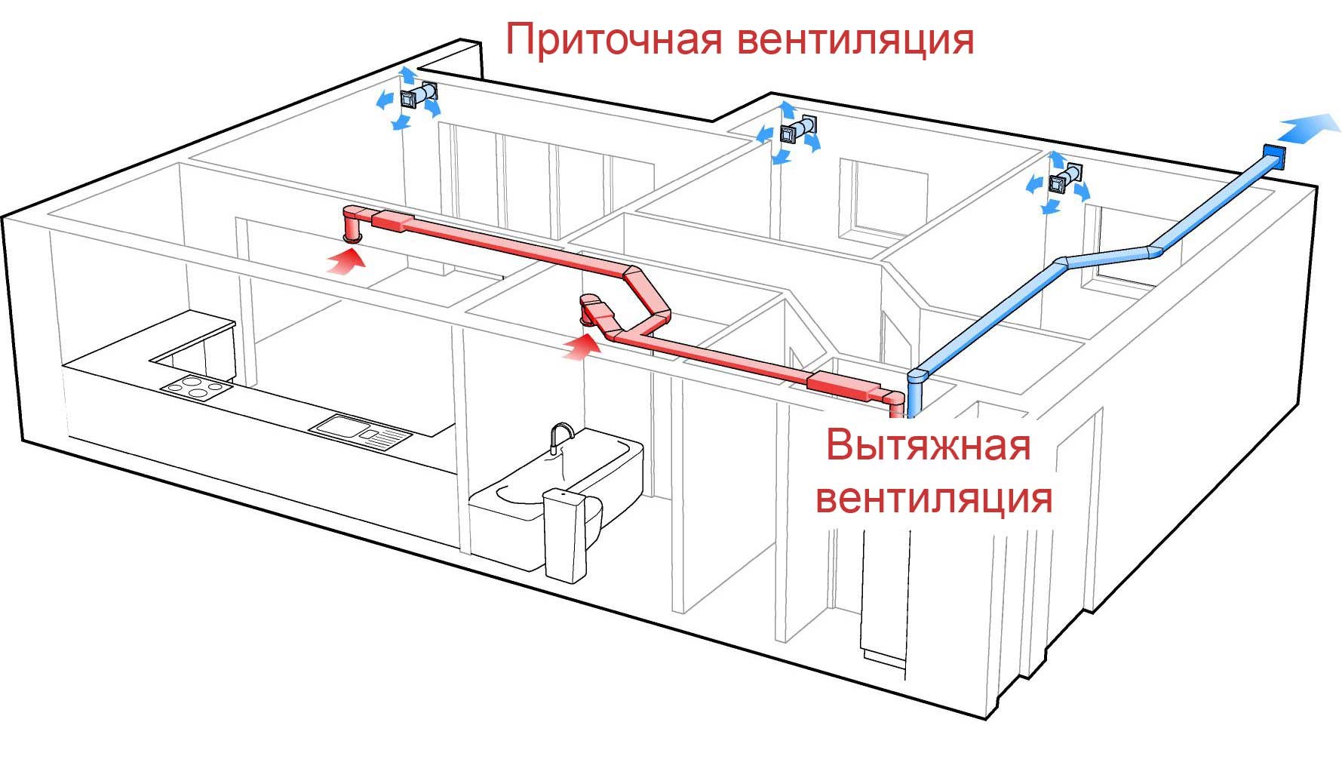
Возможности принудительной или механической вентиляции следующие:
- ставится на тех объектах, где естественная вентиляция не эффективна;
- осуществление регулировки воздухообмена в зависимости от интенсивности работы котла;
- использование автоматики для регулировки работы нагнетательного оборудования.
Механическая вентиляция предназначена для установки на жилых объектах большой площади. Использование газо-нагревательных котлов большой мощности, интенсивность работы системы отопления выдвигают более высокие требования к вентиляции. Справиться с огромным объемом работы, обеспечить оптимальную функциональность отопительных приборов и безопасность обитателей дома, позволит принудительная система вентиляции.
Как делается расчет системы вентиляции
Если вы хотите получить в своем доме качественное отопление, создать оптимальную температуру внутри помещений и высокий уровень комфорта - следует ответственно подойти к вопросу о вентиляции газовых приборов отопления.
Важный момент, на который стоит обратить внимание - диаметр трубы, приточных и вытяжных каналов. Это ключевой параметр, обеспечивающий нормальную работу отопительного агрегата. Для расчета параметров воздуховода используются объем отапливаемого помещения, зависимость коэффициента усиления воздухообмена от высоты потолков в помещении и скорость подачи воздуха.
Для примера, рассмотрим, каким образом делаются расчеты. В каждом отдельном случае данные будут индивидуальны, однако общая концепция расчетов сохраняется. В любом проекте на автономное газовое отопление можно увидеть подобные расчеты. Суть в следующем.
Берем стандартное помещение, у которого; высота 2,8 м, ширина 3 м, длина 4 м. Перемножаем все параметры по формуле (H x L x B), где H - высота, L – длина помещения, B – ширина помещения.
(2,8 х 4 х 3) = 33,6 м³. Полученная цифра будет означать внутренний объем помещения – V.
Далее следует вычисления коэффициента усиления воздухообмена в помещении, который зависит от высоты помещения. Берем заданную в стандартах высоту 6 метров, отнимаем от этого числа фактическую высоту помещения. В итоге (6-2,8) х 0,25 +3. Необходимый коэффициент 3,8.
Имея под рукой данные о внутреннем объеме помещения и коэффициент усиления воздухообмена, рассчитываем необходимый объем воздуха, который должен меняться трижды в течение часа. V = 3,8 x 33,6 = 128 m³.
Итоговая цифра является основной для последующего определения оптимальной площади сечения воздуховода.
Важно! Параметры приточной вентиляции должны быть одинаковыми с диаметром вытяжки. Обычно используются вытяжные трубы и дымоход круглого сечения.
Для наглядности, в таблице приведены расчетные данные о зависимости требуемого объема воздуха от параметров воздуховода.
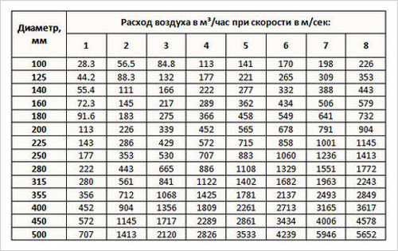

Заключение
Ознакомившись с информацией о том, какой должна быть вентиляция котельной и каким образом должно выглядеть вентиляционное оборудование, можно приступать к монтажу. Ни на стадии проекта, ни в процессе монтажа категорически воспрещается игнорировать установленные нормы, стандарты и правила. Любое несоответствие проектным данным на практике даст совершенно непредсказуемые результаты.
Плохо работающая вентиляция становится часто причиной внештатных ситуаций в работе отопительной системы. Неправильно отрегулированная и смонтированная система вентиляции становится основной причиной перерасхода топлива, что существенно отразиться на вашем бюджете.

8346 знаков
